**Vyžadování NCAGE** – platí pro katalogizační agentury

Pokud neznáte svůj NCAGE kód, zjistěte v prvním kroku v databázi organizací H4, zda již není přidělen, a to kliknutím na panel Dotazy na organizace.

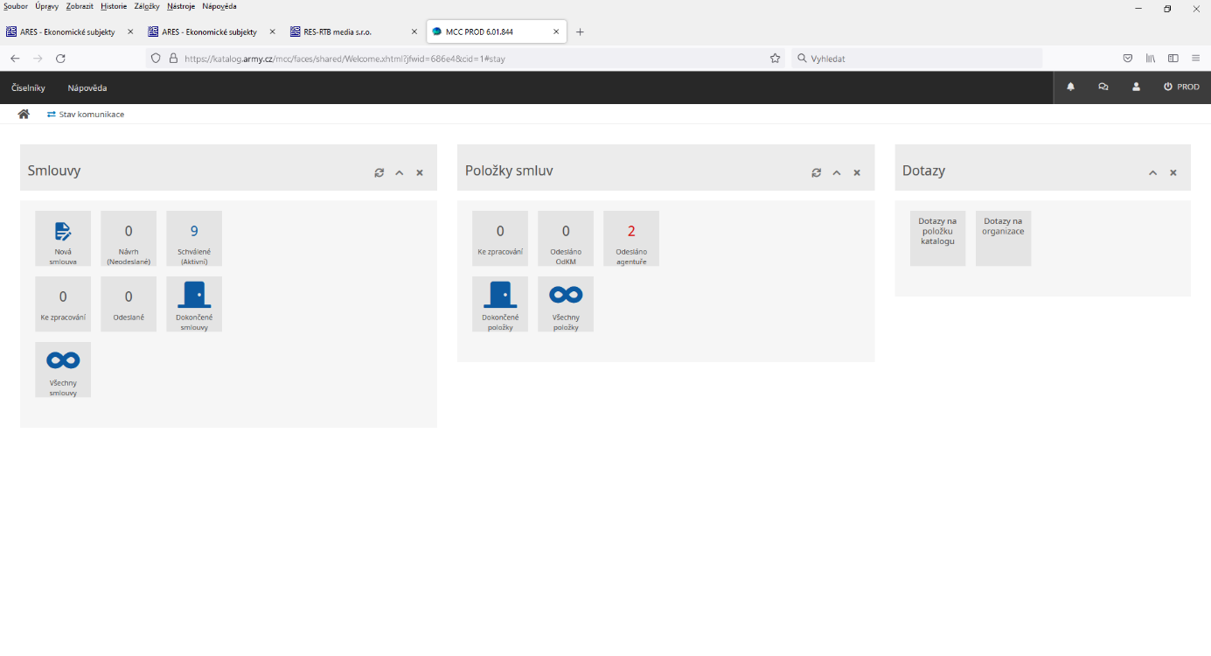

Na obrazovce Hledání pro Organizace zadejte do formuláře svoje IČO.

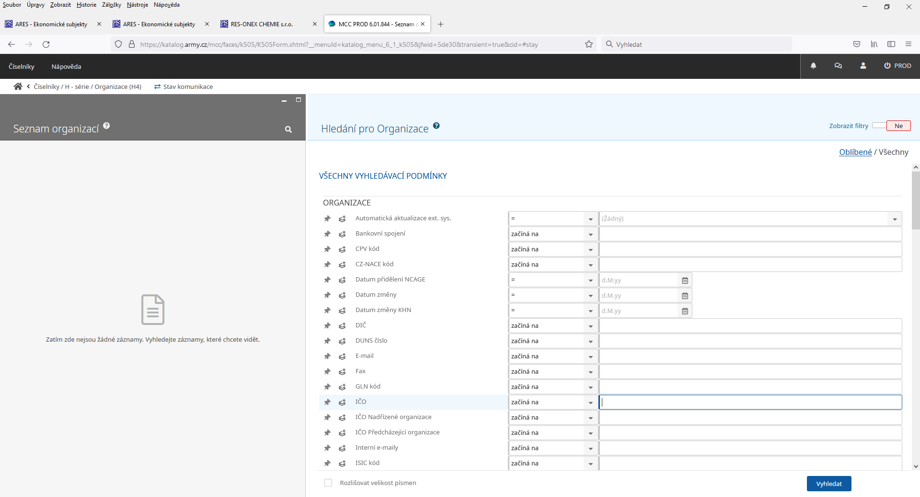

Pokud NCAGE existuje, bude zobrazen v levém panelu nahoře. Pokud NCAGE kód není nalezen, bude v levém panelu hláška „0 vyhledaných záznamů“. V tom případě se vraťte na úvodní obrazovku kliknutím na ikonu Přejít na domovskou stránku na liště v levém horním rohu.

Na domovské stránce klikněte na nabídku Číselníky – H-série – Požadavky na NCAGE.

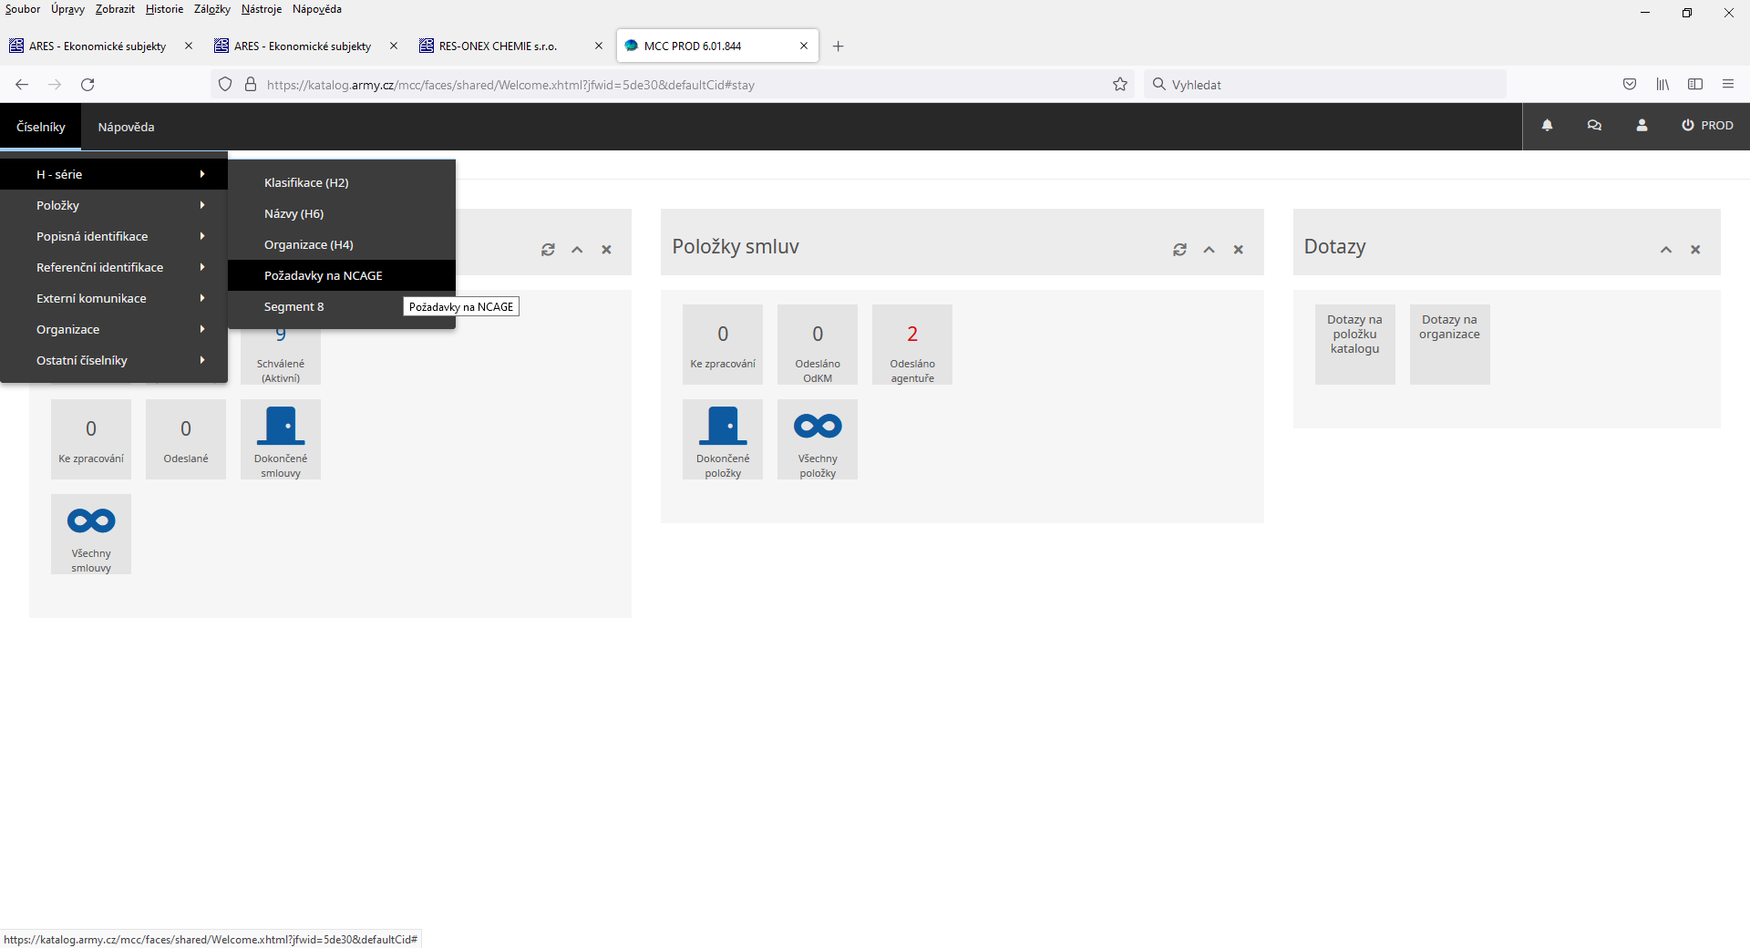

Stiskněte tlačítko „+“ v poli Požadavky na NCAGE.

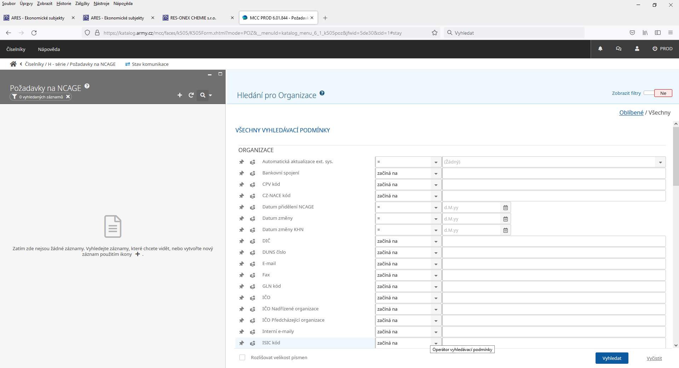

Stisknutím tlačítka „+“ se zobrazí formulář v editačním módu. Zde vyplňte všechny povinné prvky a formulář uložte. Vaše žádost je odeslána.

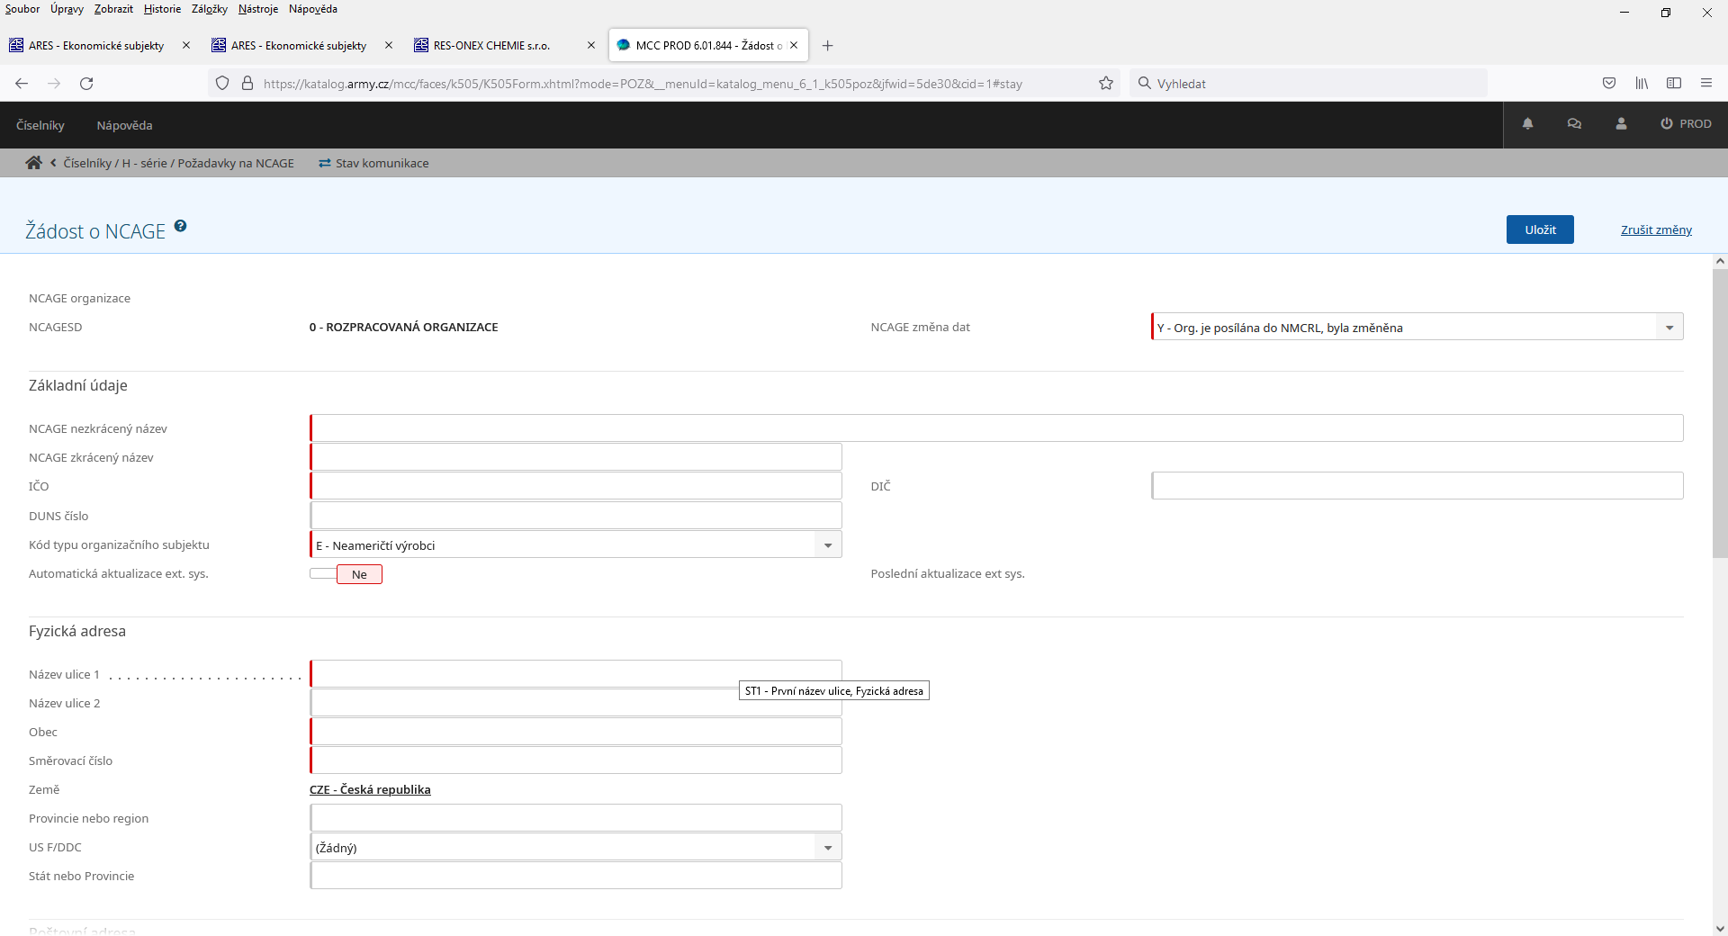

V případě, že potřebujete vyžádat zahraniční NCAGE, je postup stejný, pouze se nevyplňuje IČO organizace a do kolonky Země se doplní příslušná země, ve které společnost sídlí.